**사물 트레이싱을 위한 스텝모터**

스테퍼모터(Stepper motor, 스텝모터 혹은 스테핑모터)란 한 바퀴의 회전을 많은 수의 스텝들로 나눌 수 있는 브러쉬리스 직류 전기 모터이다. 모터의 위치는 모터가 적절하게 장치에 설치되어 있는 한, 어떤 피드백 장치 없이도 아주 정확하게 조절이 가능하다.

즉 일반 모터에서는 할 수 없는 모터의 회전 각도 및 방향을 조절 할 수 있는 특수 목적 모터이다.

스텝 모터는 제어하는 방법이 일반 모터와 다르다. 스텝모터는 4개의 선으로 이루어져 있으며, 이 4개의 선에 스텝 모터는 펄스 모양의 전압에 의해 일정 각도 회전하는 모터입니다. 회전 각도는 입력 펄스의 신호의 수에 비례하고 회전 속도는 입력 펄스 신호의 주파수에 비례 한다.

스텝 모터를 구동하려면 사용하려는 모터는 몇 상 모터인지 어떤 여자 방식을 이용하여 동작시킬 것인지를 고려해야 합니다

**모터 제어 방법**

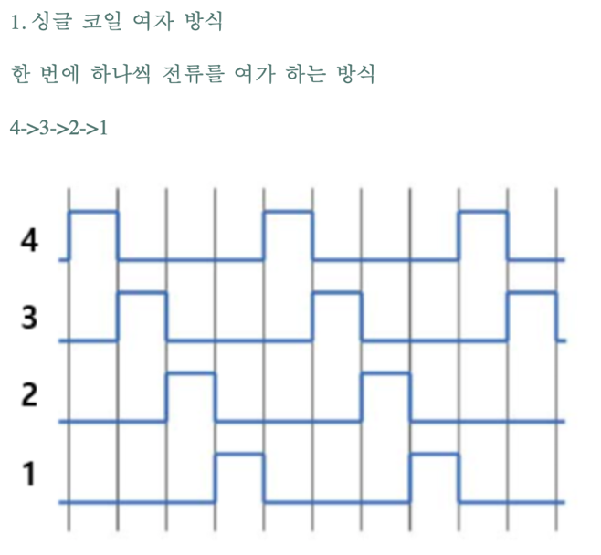

싱글 코일 여자 방식은 모터에서 나오는 4개의 선에 디지털 신호를 한 개씩만 주는 방식이다. 위 사진에서 전류의 흐름이 올라가는 곳이 1이다.

Seq = [[0,0,0,1],

       [0,0,1,0],

       [0,1,0,0],

       [1,0,0,0]]

하프 스텝 방식은 더 작은 각을 위한 작동 방식이다. 위 사진처럼 구동 시켜려면 다음과 같다.

Step = {

[[1,1],[0,1],[0,0],[0,0]]

[[0,0],[1,1].[0,1],[0,0]]

[[0,0],[0,0],[1,1],[0,1]]

[[0,1],[0,0],[0,0],[1,1]]

}

**물품 제원**

**42각 기어드 스텝모터 1684AG100**

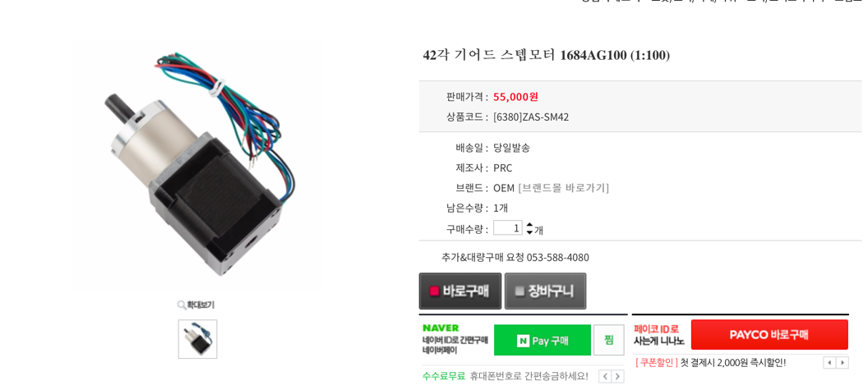

**사양 (Specification) :**

* 정격 전압: 2.8V
* 정격 전류: 1.7A
* 스텝 각도: 1.8도 //모터가 제어 할 수 있는 최소 각도 , 1회 입력당 1.8도
* 홀딩 토크: 3.6kg.cm // 모터가 회전할 때 나오는 힘
* 저항: 1.65ohm ±10%
* 인덕턴스: 3.2mH ±20%
* 관성 모멘트: 54g.cm2
* 선 개수: 4개
* 기어비: 1:100 // 기어비가 높을 수록 한 스텝 당 각도가 낮아짐

**더욱 상세한 제원**

**스텝모터 역회전**

스텝모터는 제어방법을 반대로 한다면 정방향,역방향을 정할수 있지만, 이를 쉽게 도와주는 스텝모터 드라이버가 있다.

이 스텝모터 드라이버를 사용하고 1을 전달한다면 정회전, 0을 전달한다면 역회전을 한다.

그러므로 드라이버로의 신호만 제어한다면 본래의 시퀀스만으로도 회전방향을 정할 수 있다.

참조 :

http://blog.naver.com/PostView.nhn?blogId=roboholic84&logNo=220851897579

https://m.blog.naver.com/PostView.nhn?blogId=elepartsblog&logNo=221444212815&proxyReferer=https%3A%2F%2Fwww.google.com%2F

https://baejino.com/programing/mcu/Raspberry-Pi-How-to-use-step-motor